MAGNIFLEX - SVETOVÝ LÍDER V OBLASTI ZDRAVÉHO SPÁNKU
História:
Svoju kvalitu si spoločnosť Magniflex buduje už 60 rokov a za tento čas si vytvorila významnú pozíciu v oblasti zdravého spánku.
Vďaka koncentrácii zdrojov, ktoré má k dispozícii vo svojom veľkom závode je spoločnosť Magniflex schopná realizovať kompletný cyklus výskumu, výroby a balenia matracov.
Spoločnosť dodáva svoj široký sortiment výrobkov na najrôznejšie trhy, tak ako národné, tak aj zahraničné.
Ocenenia:
Spoločnosť Alessanderx, držiteľ značky Magniflex, bola ocenená ako jedna z 500 najdynamickejšie rozvíjajúcich sa firiem v Európe vďaka svojim neustálym inováciám a aktivitám na 100 rôznych národných trhoch, kde sa prezentuje nielen na výstavách a veľtrhoch, ale aj prostredníctvom exkluzívnych „showroomov“ v hlavných svetových metropolách.
Životné prostredie:
Spoločnosť Magniflex venovala veľké úsilie do oblasti životného prostredia s úlohou vytvoriť lepšie podmienky pre duševnú pohodu svojich zákazníkov. Spoločnosť vykonáva náročné testy, aby zaistila zlepšenie kvality životného prostredia, a preto neustále vyvíja nové riešenia, nové systémy a vyberá materiály pochádzajúce z prírodných zdrojov s úplnou absenciou škodlivých látok. Garantuje nezávislý certifikát Oeko-tex, ktorý udeľuje nemecké testovacie laboratórium.

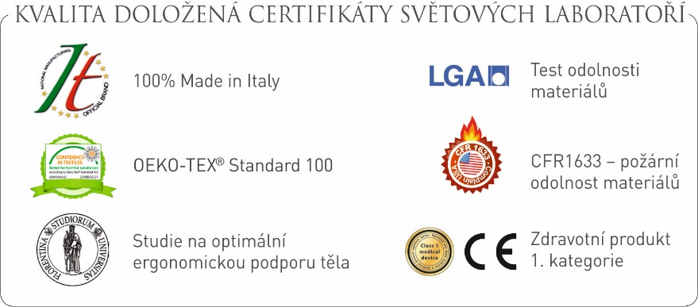

Na návrhu kvalitného matraca sa podieľa 5 lekárskych odborov:
- Expertíza na optimálnu anatomickú podporu tela
- Alergologická expertíza
- Kožná expertíza
- Ortopedická a spondiolochirurgická expertíza
- Expertíza spánkového laboratória

